 | № 21  10 октября 2018  распространяется бесплатно

Первое заседание вновь избранного Собрания депутатов Биробиджанского муниципального района
4 октября 2018 года в здании администрации муниципального района состоялось первое заседание Собрания депутатов муниципального образования «Биробиджанский муниципальный район» Еврейской автономной области пятого созыва избранных в состав Собрания по итогам выборов 9 сентября 2018 года. Открыла заседание депутат Собрания депутатов Людмила Хангареевна Ворон. Она пожелала коллегам успешной работы на благо жителей Биробиджанского муниципального района.  Затем был оглашен список приглашенных, в который вошли: начальник Управления по внутренней политике правительства ЕАО Сергей Овчинников, главный консультант аппарата губернатора и правительства ЕАО Илья Семенов, прокурор Биробиджанского района Светлана Старовойтова, первый заместитель главы администрации Биробиджанского муниципального района Сергей Солтус, председатель территориальной избирательной комиссии муниципального образования «Биробиджанский муниципальный район» Елена Курганская, депутаты Собрания депутатов четвертого созыва, заместители главы, начальники отделов администрации Биробиджанского муниципального района, депутат Законодательного Собрания ЕАО Наталья Баженова.  Далее перешли к обсуждению и утверждению повестки дня, в которую было включено шесть вопросов.  В начале работы заседания председатель территориальной избирательной комиссии Биробиджанского района Елена Курганская проинформировала присутствующих о результатах прошедших выборов, назвав персонально каждого избранного депутата по каждому избирательному округу.  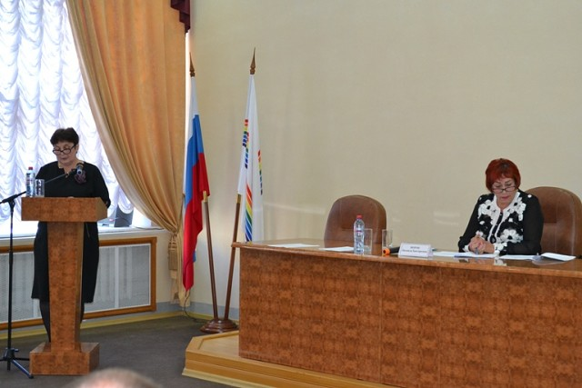  Вторым пунктом вновь избранные депутаты проголосовали за образование счетной комиссии по выборам председателя и заместителя председателя Собрания депутатов Биробиджанского муниципального района.  Утвердив состав счетной комиссии на должность председателя Собрания депутатов было выдвинуто две кандидатуры: Александр Ветлицын представитель партии «Единая Россиия» и Павел Сажин – КПРФ. | Выборы председателя Собрания депутатов муниципального района проходили путем тайного голосования. В результате за кандидатуру Александра Ветлицына проголосовало 13 парламентариев. Павел Сажин набрал пять голосов из 18 присутствовавших на заседании депутатов.  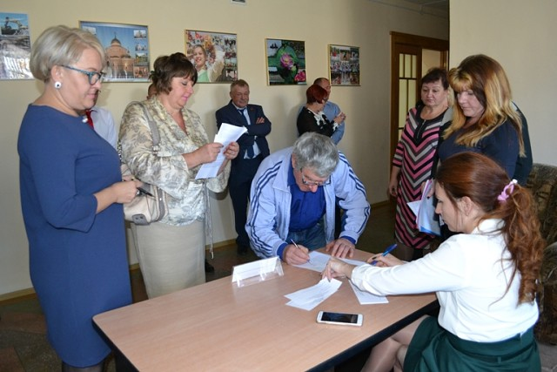  Далее по регламенту был рассмотрен следующий вопрос повестки дня – выборы заместителя председателя Собрания депутатов муниципального района. По итогу голосования на должность заместителя председателя районного Собрания депутатов был избран Виктор Доманов представитель партии «Единая Россия».  Следующим пунктом депутаты рассмотрели вопрос о досрочном прекращении полномочий депутата Собрания депутатов Биробиджанского муниципального района пятого созыва Анны Ляховой. За этот пункт 17 проголосовали «за», один депутат воздержался.  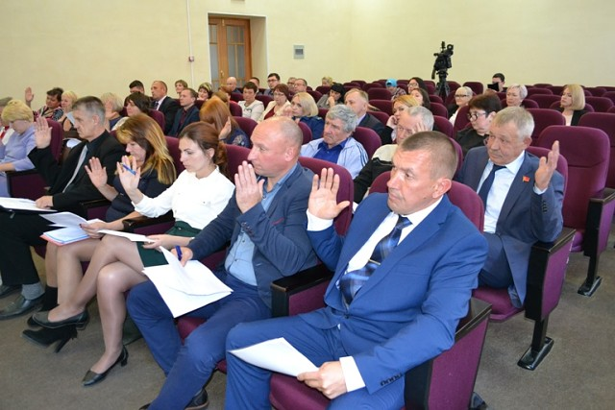  В завершении повестки дня парламентарии в соответствии с Уставом муниципального района единогласно решили возложить временное исполнение полномочий главы Биробиджанского муниципального района на вновь избранного председателя Собрания депутатов муниципального образования «Биробиджанский муниципальный район» Еврейской автономной области пятого созыва Александра Владимировича Ветлицына.  Подводя итоги первого организационного заседания, А.В. Ветлицын пожелал народным избранникам плодотворной работы.

В администрации Биробиджанского муниципального района прошло заседание административной комиссии
На заседании, которое состоялось в администрации района 27 сентября, было рассмотрено шесть дел об административных правонарушениях. Из них три протокола было составлено на граждан, нарушивших Правила содержания, благоустройства и озеленения территории населенных пунктов, согласно которым жители сел допустили на своих земельных участках складирование бытового мусора, веток и заросли травы. В результате один гражданин был предупрежден, рассмотрение двух других протоколов было отложено.
В связи с отсутствием состава правонарушения были прекращены дела, касающиеся выпаса крупного рогатого скота и оставленной без присмотра собаки крупной породы. А хозяин 13 коров, которые забрели на чужую территорию был оштрафован на 1000 рублей. Однажды данный гражданин уже привлекался органами местного самоуправления к административной ответственности за аналогичное нарушение Правил содержания домашних животных. Тогда ему был назначен штраф в размере 500 рублей, который не был уплачен добровольно и в установленный законом срок.
Административная комиссия Биробиджанского муниципального района призывает жителей района соблюдать действующее административное законодательство.

ИНФОРМАЦИЯ
24 октября 2018 в 10:00 в зале администрации Биробиджанского муниципального района состоится "круглый стол" для малого и среднего бизнеса по вопросам взаимодействия органов государственной власти, местного самоуправления и предпринимательских структур области.


Бирофельдской средней школе исполнилось 90 лет
В субботу, 6 октября, средняя общеобразовательная школа села Бирофельд отметила 90-летний юбилей.  Свою историю образовательное учреждение начало 1 сентября 1928 года. Это была школа первой ступени и в ней функционировали всего 2 класса. За период своего существования школа меняла свой облик – ремонтировалась и достраивалась. Позднее в 1935 году школу преобразовали в «семилетку». Директором этой школы на протяжении 3х лет была Мария Минеевна Бакман. Вторым директором школы с 1940 по 1950 годы был Владимир Борисович Кофман, а после него, по 1965 год, учреждением руководила Борщёва Мария Васильевна. Работали учителя в 2 смены.  Когда в 1965 году в село перевезли школу из села Бирушки, то старое здание стало интернатом для детей, учащихся старших классов, из сел Красивое, Опытное поле и Бирушки.  1 сентября 1968 года школа была открыта в новом кирпичном двухэтажном здании.  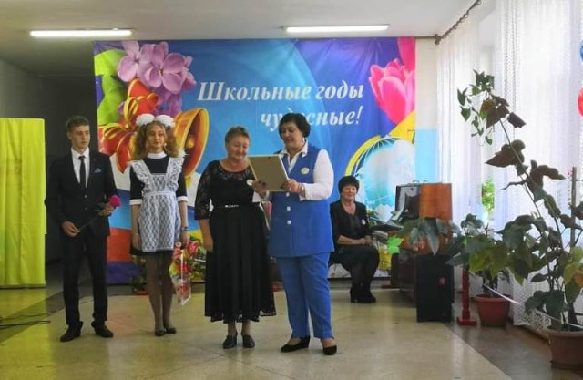 | В эти и последующие годы руководство школой осуществляли директора:  - Перчак Валерий Петрович – 1968-1973 гг.;  - Кунц Николай Иванович – 1973-1974 гг.;  - Белозеров Валентин Михайлович – 1974-1976 гг.;  - Чикишев Валентин Дмитриевич – 1976-1986 гг.;  - Рясков Василий Николаевич – 1986-1988 гг.;  - Ковалева Любовь Ивановна – 1988- 1993 гг;  - Ахмедзянова Наталья Ильинична – 1993-1997 гг.;  - Савченко Игорь Владимирович – 1997-200 гг.;  - Клеймёнова Светлана Юрьевна – 2001 – 2005 гг.  С 2005 года образовательное учреждение возглавляет Беляева Елена Наумовна, которая 2011 году награждена почетной грамотой Министерства образования Российской Федерации.  В настоящее время в школе обучается 147 учащихся из сел: Бирофельд, Красивое, Опытное Поле, Алексеевка, Димитрово. В образовательном учреждении трудится коллектив, состоящий из творческих и увлеченных своим делом педагогов. С высшим педагогическим образованием – 13 человек, 4 – со среднеспециальным. Первую квалификационную категорию имеют 9 педагогов.  Коллектив образовательного учреждения дружный, доброжелательный, отзывчивый, трудолюбивый, полный сил на достижение поставленных целей и задач. Педагогический стаж некоторых учителей не один десяток лет, так, 43 года в школе трудится Ахмедзянова Наталья Ильинична, 43 года – Шмакова Татьяна Алексеевна, 40 лет – Старцева Ольга Николаевна, 34 года – Гладких Людмила Васильевна.  На протяжении 5 лет ученики Ахмедзяновой Натальи Ильиничны занимают 1 места в муниципальном этапе Всероссийского конкурса чтецов «Живая классика».  В 2002 году из стен школы выпустилась серебряная медалистка – Тарапура Снежана Александровна, а в 2010-2011 учебном году 2 золотых медалиста: Зюзина Екатерина Андреевна и Мазуров Алексей Геннадьевич. | С 90-летним юбилеем среднюю общеобразовательную школу села Бирофельд поздравили председатель Законодательного Собрания ЕАО Любовь Павлова и председатель комитета образования Еврейской автономной области Татьяна Пчелкина. Они пожелали образовательному учреждению стабильности и процветания, педагогам – новых профессиональных побед, а ученикам настойчивости и трудолюбия в освоении наук.  К теплым поздравлениям присоединились председатель Собрания депутатов Биробиджанского муниципального района Александр Ветлицын и начальник отдела образования администрации Биробиджанского муниципального района Роман Карепов.  «90 лет - это целая эпоха! За это время в школе сложились свои традиции, сформировался профессиональный педагогический коллектив во главе с директором Еленой Наумовной Беляевой, здесь создан один из лучших в районе музеев боевой и трудовой славы. От всей души поздравляю педагогов, учеников, выпускников с праздником! Успехов вам, творческих побед!», - сказал Александр Владимирович.

1 | КОНТАКТНЫЙ ТЕЛЕФОН, ПО КОТОРОМУ МОЖНО ПОДЕЛИТЬСЯ ТЕМАМИ ДЛЯ ОЧЕРЕДНОГО ВЫПУСКА «ВЕСТНИК БИРОБИДЖАНСКОГО РАЙОНА»: 2-33-03 АДРЕС ЭЛЕКТРОННОЙ ПОЧТЫ: bir_rn@eao.ru. ПОДРОБНЕЕ О ДЕЯТЕЛЬНОСТИ АДМИНИСТРАЦИИ МУНИЦИПАЛЬНОГО ОБРАЗОВАНИЯ «БИРОБИДЖАНСКИЙ МУНИЦИПАЛЬНЫЙ РАЙОН» ЕВРЕЙСКОЙ АВТОНОМНОЙ ОБЛАСТИ МОЖНО УЗНАТЬ НА ОФИЦИАЛЬНОМ САЙТЕ WWW.br.eao.ru.
1 | ВЕСТНИК БИРОБИДЖАНСКОГО РАЙОНА № 21 от 10 октября 2018 года.

Итоги акции «Помоги собраться в школу»
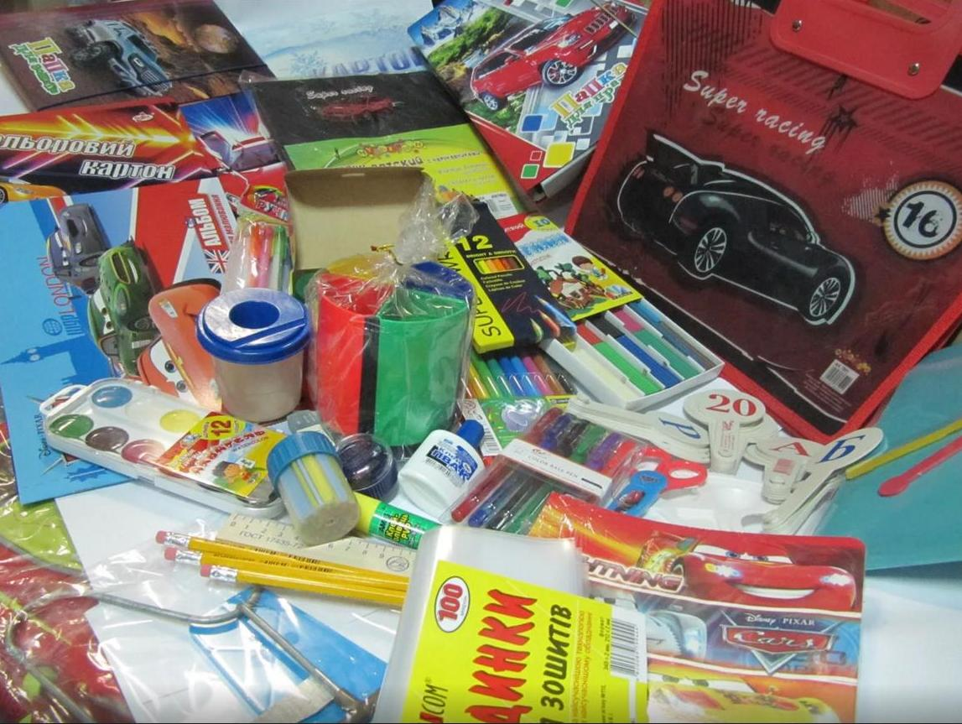 | 1 октября в Биробиджанском районе завершилась ежегодная благотворительная акция «Помоги собраться в школу». Сотрудники администрации муниципального района одни из первых оказали посильную финансовую помощь школьникам из семей, находящихся в трудной жизненной ситуации. На собранные средства организаторами акции были приобретены канцелярские принадлежности и другие необходимые товары.  К акции активно подключились предприниматели района и неравнодушные граждане. Прием и распределение помощи проводился общественной организацией «Российский Красный Крест». В канун празднования Дня знаний нуждающимся семьям были вручены наборы школьных принадлежностей, собранных в ходе акции.  Администрация Биробиджанского муниципального района благодарит всех, кто принял участие в благотворительной акции и помог маленьким землякам достойно встретить новый учебный год!

Волонтеры проекта «Дети одного солнца» оказывают помощь воспитанникам Валдгеймского дома интерната
для умственно отсталых
  27 сентября на базе Валдгеймского дома интерната для умственно отсталых был дан старт второму этапу грантового проекта «Дети одного солнца».  Дружная команда проекта подарила ребятам настоящий праздник. Изюминкой встречи стала Анита, аниматор из г.Хабаровска. Она с ребятами отправилась в путешествие по волшебной стране, где ребят ждали самые необычные испытания. Со всеми заданиями ребята справились на отлично. Победителей ждал настоящий сюрприз. Анита подарила ребятам шоу мыльных пузырей. В этот день ребята только смеялись и радовались знакомству с новыми друзьями.  К солнечным деткам приехала целая команда волонтеров. Они подготовили для ребят несколько хореографических номеров. Особенные детки дружно хлопали в ладоши и подтанцовывали волонтерам.  Организаторы подарили интернату пуфики, которые обязательно пригодятся. А также с творческим подарком в интернат приехала участница первого этапа проекта солнечная девочка Вероника Минеева. На закрытии коррекционно-развивающих занятий в июле Вероника с мамой пела песню «Мы просто другие». Эту же песню они с мамой спели новым друзьям. Очень теплая и трогательная песня понравилась всем.  Руководитель проекта Любовь Башкатова привезла для ребят несколько интересных игр. Ребята дружно и увлеченно играли. Этот день для солнечных деток стал настоящим праздником. Ведь, это здорово когда у тебя есть много друзей.  Детство - это самая счастливая и беззаботная пора для всех ребят без исключения. Проект «Дети одного солнца» направлен решение проблемы социальной изолированности детей-инвалидов в обществе. Данный проект реализуется при финансовой поддержке Федерального агентства по делам молодежи (Росмолодежь). В ходе его реализации для волонтеров был создан трехдневный образовательный курс «Волонтерская помощь детям- инвалидам». После окончания обучения волонтеры принялись оказывать | коррекционно-развивающую помощь детям с особенностями развития.  С 16 по 27 июля на базе Центра МОСТ были проведены коррекционно-развивающие занятия для солнечных деток г. Биробиджана. Для детей-инвалидов были проведены следующие занятия: ИЗО-терапия, песочная терапия, хореография, музыкотерапия, пластилинография, сказкотерапия. Кроме того, в процесс реабилитации ребенка инвалида были включены родители. Для них была организована специальная программа с привлечением различных специалистов. В сентябре в проект включены воспитанники Валдгеймского дома интерната для умственно отсталых. С ними волонтеры провели ряд групповых мероприятий, на которых они смогли подружиться и стать для детей-инвалидов настоящими друзьями.  За период реализации проекта волонтерская помощь была оказана детям-инвалидам в количестве 100 человек. 30 человек стали волонтерами. Руководитель проекта Любовь Башкатова с особым трепетом рассказывает о своей волонтерской команде.  -Мои волонтеры самые лучшие. Перед такой ответственной и важной работой волонтеры прошли трехдневный образовательный курс «Волонтерская помощь детям- инвалидам», где смогли подготовиться к предстоящим трудностям и теоретически, и практически, и психологически. Ни один из дней курсов не проходил без слез. В то же время, понимая, что будет нелегко, никто из выразивших желание помогать не свернул с пути. И сегодня, наблюдая за их действиями, я спокойна - несмотря на юные годы, они приступили к делу с большой ответственностью и серьезностью.  Полученный опыт ребята применили в июле работая 10 дней с солнечными детками г.Биробиджана. Сегодня мы приступили ко второму этапу проекта. Опытные волонтеры сегодня дарят радость солнечным деткам Валдгеймского дома интерната для умственно отсталых. Они с родительской заботой и вниманием прислушиваются к просьбам своих особенных друзей, делятся теплом, подсказывают и приободряют, вселяя детям с тяжелыми недугами твердую веру в себя, в свои силы. А в ответ получают абсолютное доверие не только к своим новым друзьям, но и в целом ко всем окружающим. Мы после окончания проекта останавливаться не намерены. Аниматор Англа собирается помочь нам организовать настоящую вечеринку для наших солнечных деток. Где мы соберем всех. Пока это планы, но скоро мы приступим к их реализации,- сказала Любовь Башкатова.

Пожарный пост открылся в селе Найфельд
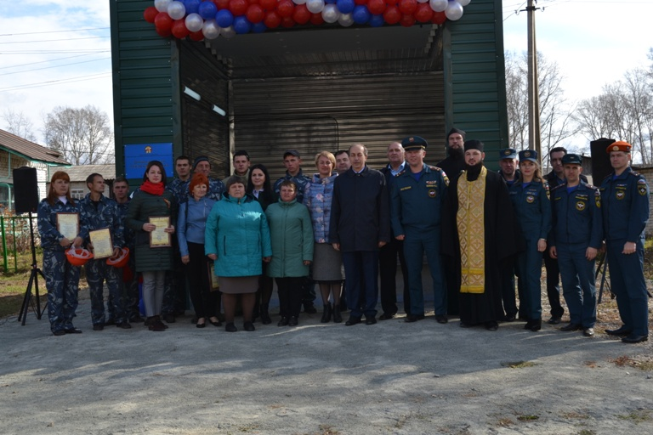  Новое подразделение будет базироваться в селе Найфельд Биробиджанского муниципального района. В зону выезда попадают сразу несколько ближайших сел, добраться до которых из областного центра, согласно требованиям Технического регламента, было проблематично.  На торжественное открытие пожарного поста добровольной пожарной команды в Найфельдском сельском поселении, которое состоялось 9 октября, были приглашены губернатор Еврейской автономной области Александр Левинталь, заместитель председателя правительства ЕАО Александр Соловьев; начальник Главного управления МЧС России по ЕАО Роман Бойко; первый заместитель главы администрации муниципального района Сергей Солтус; руководитель общественного учреждения «Добровольно пожарная охрана Еврейской автономной области» Анатолий Шевяков; главы администраций сельских поселений муниципального района; депутаты Собрания депутатов Найфельдского сельского поселения; настоятель православного Храма «Веры, Надежды, Любови и матери их Софии» отец Константин; настоятель православного Храма Николая Угодника; руководители учреждений и организаций Найфельдского сельского поселения; добровольцы пожарной дружины Найфельдского сельского поселения; старосты сел Петровка и Русская Поляна, а также жители села Найфельд. | Значимость создания пожарного поста в отдаленном от областного центра селе трудно переоценить. Ведь согласно «Техническому регламенту о требованиях пожарной безопасности» от 22 июля 2008 года время прибытия пожарных на место возгорания должно составлять не более двадцати минут. С введением в эксплуатацию пожарного бокса и дежурства добровольной пожарной команды – территория Найфельдского сельского поселения и соседние населенные пункты будут надежно защищены. Это подчеркнула в своем выступлении глава Найфельдского сельского поселения Наталья Язвенко.  Право открыть пожарно-спасательный пост было предоставлено почетным гостям - губернатору области Александру Левинталю, начальнику Главного управления МЧС России по ЕАО Роману Бойко, а также главе Найфельдского сельского поселения Наталье Язвенко и руководителю общественного учреждения «Добровольно пожарная охрана Еврейской автономной области» Анатолию Шевякову.  После торжественного разрезания ленты губернатор ЕАО Александр Левинталь поздравил всех присутствующих с этим неординарным событием. К словам поздравления присоединились начальник ГУ МЧС России по ЕАО Роман Бойко и руководитель общественного учреждения «Добровольно пожарная охрана Еврейской автономной области» Анатолий Шевяков.  Гости отметили, что хоть численность подразделения небольшая, но члены добровольной пожарной команды не дадут огню распространиться и выдержат оборону до приезда основных сил.  Согласно православным традициям, чтобы сохранить доброе начало и становление, вновь созданный пожарный пост был освящен настоятелем Храма «Веры, Надежды, Любови и матери их Софии» отцом Константином.

Стартовал мини-футбольный турнир на призы Андрея Синягина
6 октября на площадке у спортзала районной администрации стартовал традиционный турнир по мини-футболу на призы индивидуального предпринимателя Андрея Сергеевича Синягина. Эти соревнования проводятся в нашем районе уже 12 лет.  Участие в соревнованиях приняли около 180 спортсменов из числа жителей, школьников и трудовых коллективов Биробиджанского района.  Матчи будут проходить по выходным дням и завершатся 27 октября 2018 года. Победителям вручат кубок, грамоты и ценные подарки. Грамоты и ценные подарки достанутся и призерам.  Одна из приоритетных задач руководства района - пропаганда здорового образа жизни среди населения. Большую помощь в ее решении оказывают неравнодушные предприниматели. Достойным примером социально ответственного бизнеса является индивидуальный предприниматель Сергей Синягин, который на протяжении 11 лет организовывал на территории Биробиджанского муниципального района товарищеские встречи по мини-футболу. | 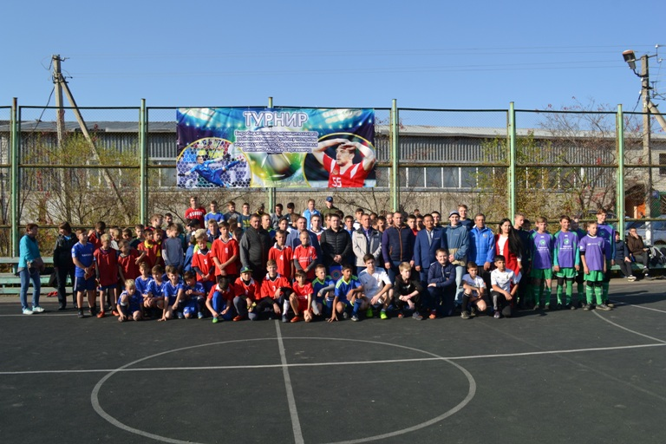  С прошлого года спортивную эстафету он передал сыну, Андрею Синягину. Регулярное проведение таких масштабных соревнований привлекает как постоянных участников, так и новых любителей футбола, позволяя расширять географию проекта. Кроме того, победители и призеры турнира Синягина традиционно получают в качестве вознаграждения спортивный инвентарь. Это способствует развитию физической культуры в селах.

Безопасность на воде в осенний период
Наступила осень, и количество отдыхающих на берегах водоемов уменьшилось. Но в солнечные и выходные дни по-прежнему достаточно людей, желающих отдохнуть у воды. Напоминаем, что и в осенний период на воде надо быть осторожными и внимательными, не забывать элементарные правила поведения, чтобы избежать несчастных случаев. Если вы отдыхаете на берегу с маленькими детьми, будьте особенно бдительными, не оставляйте их одних у воды без присмотра. Места для игр и развлечений старайтесь выбирать подальше от отвесных берегов, скользких камней и скал, с которых по неосторожности можно упасть в воду.
Если же вы по какой-то причине оказались в холодной воде, то самое главное не поддаваться страху и панике, необходимо мобилизовать все силы для выхода из создавшегося положения. Спокойное и уверенное поведение человека в воде позволит долго удержаться на ее поверхности, дождаться помощи, набраться сил и самостоятельно добраться до берега. Беспорядочное барахтанье в воде приводит к быстрой потере сил, попаданию воды в дыхательные пути. Напоминаем, что основной причиной несчастных случаев связано с употреблением алкоголя во время отдыха у воды. Будьте осторожны на воде в осенний период! Соблюдайте правила безопасности и пользования маломерными судами!

ФКУ «Центр ГИМС МЧС России по ЕАО»

Всероссийский День правовой помощи детям
20 ноября Ассоциация юристов России совместно с Министерством юстиции Российской Федерации проводит Всероссийский День правовой помощи детям, приуроченный к Всемирному дню ребенка.
Помимо оказания бесплатной юридической помощи в этот день будут проводиться дополнительные мероприятия по правовому консультированию детей и их родителей в средних школах, детских домах, детских пенитенциарных учреждениях, а также на базе общественных приемных, центров бесплатной юридической помощи Ассоциации во всех регионах России.

2 | Вестник Биробиджанского района. Учредитель – орган местного самоуправления администрация муниципального образования «Биробиджанский муниципальный район» Еврейской автономной области. Главный редактор – Рукомеда Е.М. Подписано в печать 10.10.2018. Время подписания в печать – 13:00. Тираж – 500 экз. Распространяется бесплатно. Адрес редакции – ЕАО, г. Биробиджан, ул. Пушкина 5 «Б». Тел.: 2-33-03.
2 | ВЕСТНИК БИРОБИДЖАНСКОГО РАЙОНА № 21 от 10 октября 2018 года.

